**Конспект занятия по лепке во 2 младшей группе: «Грибы»**

Цели и задачи:

**- развивать у дошкольников интерес к лепке из пластилина;**

- воспитывать аккуратность во время работы с пластилином;

- учить детей лепить из двух частей, придавать им формы (шар, столбик), плотно соединять их;

- закреплять навыки внимательно рассматривать объект, выделять составные части.

Материал: пластилин, игрушечные грибы, доски для лепки, салфетки, игрушечный зайчик, корзинка, каштаны, иллюстрации грибов.

## Ход занятия во 2 младшей группе детского сада

Взрослый. Кто-то плачет, пойду я посмотрю.

Обращает внимание детей на зайчика, который сидит под кустом, и на корзину, которая находится рядом.

Бежал заяц через лес,

Корзину он с грибами нос,

На синичку засмотрелся,

Об траву споткнулся,

Все грибочки растерял.

Сел под куст и затосковал.

Я в детский сад утром шла,

Корзину вот такую нашла.

Вам, ребята, принесла.

Посмотрим, что лежит в корзине.

Да это же грибочки нашего зайчика! Посчитайте, сколько в корзине грибочков? (два).

Осталось только два грибочка, остальные зайчик растерял.

Давайте поможем ему, слепим грибочки. Но сначала рассмотрим их.

Что есть у грибочка? (ножка и шапочка) какого цвета ножка? На что она похожа? (на столбик) а на что похожа шапочка? Какого она цвета?

Пальчиковая гимнастика

Под берёзкой на дорожке,

Гриб растет на толстой ножке.

По дорожке мы походим,

Гриб в корзинку положим.

Взрослый. Вспомните и покажите движениями рук в воздухе, как слепить столбик, шар, как прижать его. Ножка у грибочка - белого цвета, а шапочка – коричневого.

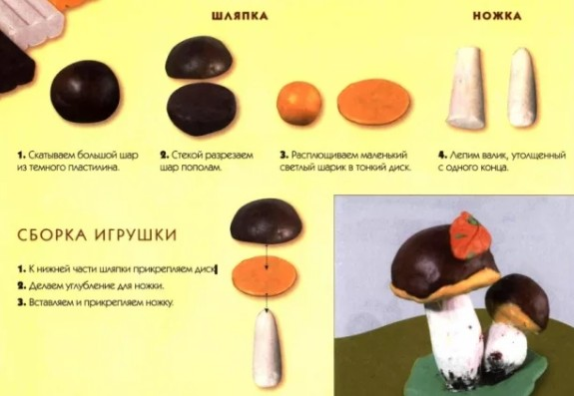

Чтобы сделать грибок, нужно кусочек белого пластилина разделить на две части. Из них мы сделаем ножку для гриба (скатать столбик), а из коричневого – шапочку (скатать шарик и слегка сжать между ладонями). Эти части соединяем, получился грибочек.

Самостоятельная деятельность детей. Лепка из пластилина

У нас еще одна ножка для грибочка, но нет шапочки. Дети, посмотрите в корзине есть каштаны, похожи ли они на шапочку гриба? Давайте соединим каштан с пластилиновой ножкой чтобы получился грибок.

Вместе с зайчиком взрослый рассматривает грибы. Зайчик хвалит детей, благодарит их. Дети складывают грибы в корзинку.

Итог. Рефлексия

Что сегодня мы делали?

Кто к нам в гости приходил?

Как мы ему помогли?